Les filles qui…  CC BY-SA 4.0 | Leçon 2 - DEL / LED | Ton nom :
Coche la case quand tu as fini l’exercice.
1. Orange |  | 2. Feu |  | 3. Feu sonore |  | 4. Palette |  | 5. Arc-en-ciel

16 millions de couleurs
Le robot a 2 diodes électroluminescentes (LED, de l'anglais : light-emitting diode, DEL en français).
Chaque DEL est composée d’une diode rouge, d’une diode verte et d’une diode bleue.
Chaque couleur peut avoir une intensité de 0 (éteinte) à 255 (maximum).
On programme la DEL du robot avec ce bloc
c’est rouge

La couleur orange

Observe
Exécute le bloc

Programme
Le Web utilise les couleurs suivantes
Couleur | Rouge | Vert | Bleu
 | 255 | 165 | 0
 | 255 | 69 | 0
Ecris un programme qui allume pendant 1 seconde, puis pendant 1 seconde.

Bonus (si tu as le temps)
Ajoute ces autres couleurs à ton programme.
Couleur | Rouge | Vert | Bleu
 | 255 | 99 | 71
 | 255 | 127 | 80
 | 255 | 140 | 0

Regarde la palette de l’exercice 4 et allume du jaune.
Regarde la palette de l’exercice 4 et allume du blanc.
Regarde la palette de l’exercice 4. Quels sont les valeurs d’intensité pour le noir ?

Un feu tricolore

Observe
Ecris le programme suivant et exécute-le.
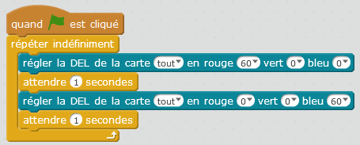

Essaye
Modifie le programme pour avoir de l’orange et du vert.

Programme
Ecris un programme où le robot sert de feu tricolore : 3 secondes vert, 1 seconde orange, 2 secondes rouge.

Bonus (si tu as le temps)
Programme la touche espace pour que le feu s’arrête avec le bloc
Programme la touche t pour que le feu tricilore redémarre.
En Allemagne, en Finlande, en Hongrie et Suisse et en Hongrie, les feux tricolores passent systématiquement par le feu jaune, pour annoncer le passage au feu rouge et aussi au feu vert. Programme ce passage.

Un feu tricolore et sonore

Observe
Garde le programme du feu tricolore. Ajoute et exécute les blocs
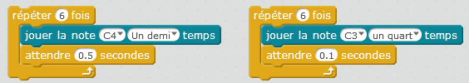

Programme
On veut avoir des sons pour avertir. Pour le vert, on remplace « attendre 3 secondes » par le bloc de gauche. Pour l’orange, on remplace « attendre 1 secondes » par le bloc de droite. Pour le rouge, on n’a pas de son.
Modifie le programme où le robot sert de feu tricolore et sonore.

Bonus (si tu as le temps)
Programme la touche espace pour que le feu s’arrête avec le bloc
Programme la touche s pour que le feu tricolore et sonore redémarre.

Palette de couleurs

Observe
Avec des LED, on obtient les différentes couleurs en combinant les trois diodes rouge, vert, bleue.
C’est la synthèse additive.

Essaye
Le Web utilise les couleurs suivantes
Couleur du Web | Couleur française | Rouge | Vert | Bleu
 | Rouge | 255 | 0 | 0
 | Orange | 255 | 165 | 0
 | Jaune | 255 | 255 | 0
 | Vert | 0 | 128 | 0
 | Bleu | 0 | 0 | 255
 | Violet ou Pourpre | 128 | 0 | 128
Ecris un programme avec 6 blocs qui affiche chaque couleur pendant 1 seconde.

Bonus (si tu as le temps)
Modifie ton programme pour qu’il se répète indéfiniment.

Un arc-en-ciel

Observe
Crée trois variables ROUGE, VERT, BLEU.
Ecris le programme suivant et exécute-le. Regarde les valeurs des variables sur la scène.
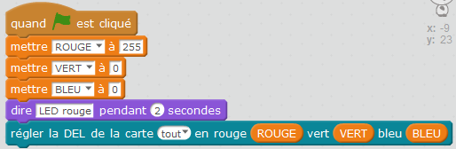
Modifie le programme pour avoir du vert. Modifie le programme pour avoir une couleur que tu aimes bien.

Observe
Ecris le programme suivant et exécute-le. Observe bien les valeurs des variables.
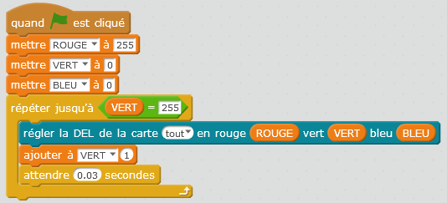
Remplis le tableau
 | Valeur de ROUGE | Valeur de VERT | Valeur de BLEU | Couleur de la LED
Au début
A la fin

Programme
Ajoute un bloc qui fait passer du jaune au vert. Astuce : il faut ajouter -1 au ROUGE jusqu’à ROUGE = 0.

Observe
Ajoute le bloc suivant à ton programme et exécute-le. Observe bien les valeurs des variables.
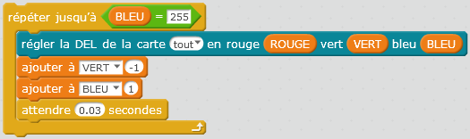

Programme
Ajoute un bloc qui fait passer du bleu au rouge.

Bonus (si tu as le temps)
Ecris un programme pour que tu puisses contrôler ton robot avec les flèches du clavier.
Programme la touche g (gyrophare) pour que le robot affiche une succession de bleu et de blanc.
Programme la touche s (sirène) pour que le robot joue une succession de deux notes (Pin-Pon-Pin-Pon-…).
Les véhicules prioritaires ont une sirène deux tons deux temps ("pin pon"). Chaque type de véhicule a sa propre tonalité : les véhicules du SAMU font entendre un la-fa, la police un la-ré et les pompiers un la-si.
Programme la touche a (arrêt) pour que le gyrophare et la sirène s’arrête.

Leçon 2 - Solution

2. Un feu tricolore

Programme
Ecris un programme où le robot sert de feu tricolore : 3 secondes vert, 1 seconde orange, 2 secondes rouge.

Voilà la solution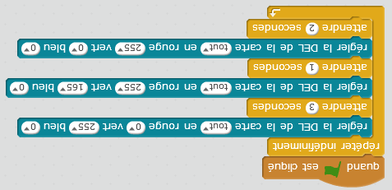

3. Un feu tricolore et sonore

Programme
Pour avoir un feu sonore, on joue le bloc de gauche pendant le vert, celui de droite pendant l’orange.
Ecris un programme où le robot sert de feu tricolore et sonore
Voilà la solution 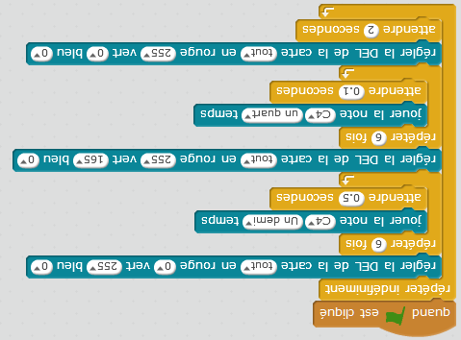

4. Palette de couleurs

Essaye
Ecris un programme avec 6 blocs qui affiche chaque couleur pendant 1 seconde.
Voilà la solution 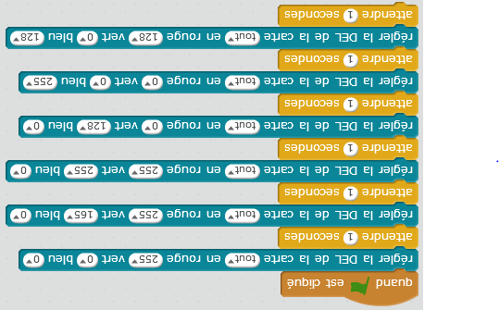

5. Un arc-en-ciel

Programme
Ajoute un bloc qui fait passer du jaune au vert.
Voilà la solution 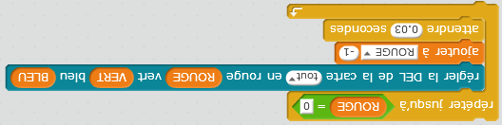

Programme
Ajoute un bloc qui fait passer du bleu au rouge.
Voilà la solution 

